A32. RSS

Juan Carlos Acosta Perabá

**Ejercicio 1. Localización de recursos RSS**

1. Indica ventajas, desde el punto de vista del usuario, de utilizar RSS para recibir noticias frente a un sistema de suscripción mediante correo electrónico.

Las principales ventajas de usar RSS, desde el punto de vista del usuario, es la posibilidad de tener toda la información que desee en un único sitio, teniendo la opción de acceder a la fuente de dicha información con solo un clic.

1. Conéctate a cuatro páginas web (1 periódico, 1 emisora de TV, 1 revista y un portal gubernamental). Localiza los recursos RSS correspondientes y copia y pega en tu entrega la URL de los mismos.

Periódico:

URL 🡪 <http://feeds.bbci.co.uk/mundo/rss.xml>

Emisora de TV:

URL 🡪 <http://billmaher.hbo.libsynpro.com/rss>

Revista:

URL 🡪 <https://www.quo.es/rss/all.xml/>

Portal gubernamental:

URL 🡪 <http://www.lamoncloa.gob.es/paginas/rss.aspx?tipo=2>

1. Usa un agregador para añadir los feed anteriores a tu navegador. Por ejemplo, Brief es una extensión para Firefox que funciona como lector de RSS.

Yo estoy utilizando la extensión llamada ‘RSS Feed Reader’ en Chrome, quedándome organizado toda la información de la siguiente manera:

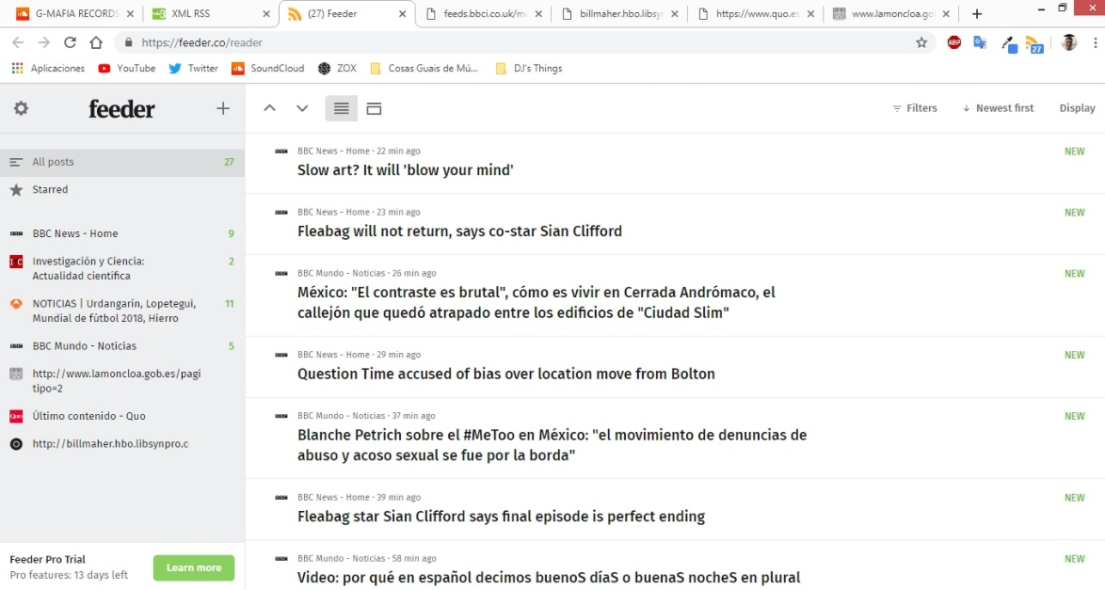

1. Localiza alguna web que incluya contenidos de otras webs automáticamente a través de RSS, es decir, alguna web que sea un agregador de noticias.

Algunos ejemplos de agregadores de noticias son: [mktfan](http://mktfan.com/), [blogers.net](https://bloguers.net/), [marketertop](https://www.marketertop.com/) y [menéame](https://www.meneame.net/).

1. Consulta alguna noticia sobre la nueva ley de copyright que acaba de aprobar la Unión Europea. ¿Cómo crees que afecta a los agregadores web?

La noticia que consulté es la que encontramos en el periódico [20minutos](https://www.20minutos.es/), con el titular de ‘[Alarma y preocupación entre los creadores de contenido por la aprobación del artículo 13](https://www.20minutos.es/noticia/3598153/0/reacciones-youtubers-creadores-contenido-aprobacion-articulo-13-derechos-autor/)’.

Bajo mi punto de vista, el artículo 13 fue una decisión errónea que tomaron los mandamases de los países, olvidando que Internet es un lugar donde compartir la creatividad y las ideas de una forma abierta, e intentando convertirlo en un lugar controlado.

**Ejercicio 2. Estructura de los canales de contenidos**

1. Indica para qué se usan los siguientes elementos hijos del elemento <channel> en un documento RSS: <category>, <copyright>, <image>, <language>.

El elemento <category> se utiliza para especificar una categoría en el feed, permitiendo que los agregadores de RSS agrupen sitios según la categoría.

El elemento <copyright> notifica sobre el material con derechos de autor.

El elemento <image> permite que una imagen se muestre cuando los agregadores presentan un feed.

El elemento <language> se usa para especificar el idioma utilizado para escribir su documento.

1. Indica para qué se usan los siguientes elementos hijos del elemento <item> en un documento RSS: <author>, <comments>,<enclosure>.

El elemento <author> se utiliza para especificar la dirección de correo electrónico del autor de un elemento.

El elemento <comments> permite que un elemento se vincule a comentarios sobre ese elemento.

El elemento <enclosure> permite que se incluya un archivo de medios con un elemento.

1. Básate en los recursos localizados en el ejercicio 1 para hacer las siguientes tareas (copiando y pegando la línea que se encuentra en el código fuente del recurso RSS):
   1. Cita el título del canal y la descripción del periódico.
   2. Cita el idioma empleado y la información de Copyright de la emisora de tv.
   3. Cita el título y el link de la segunda noticia del periódico.
   4. Cita la fecha de publicación del primer ítem del canal de TV.
   5. Cita el título del tercer ítem de la revista.
   6. Cita el link del primer ítem del portal gubernamental.
   7. Cita la descripción del primer ítem del portal de la revista.

a)

<channel>

<title>

<![CDATA[ BBC Mundo - Noticias ]]>

</title>

<description>

<![CDATA[ BBC Mundo - Noticias ]]>

</description>

b)

<language>en-us</language>

<copyright><![CDATA[(c) Home Box Office]]></copyright>

c)

<title>

<![CDATA[

S-400: los misiles de Rusia con los que Turquía desafía a Estados Unidos (y pueden poner en peligro su futuro en la OTAN)

]]>

</title>

<link>

http://www.bbc.com/mundo/noticias-internacional-47812894

</link>

d)

<pubDate>Tue, 02 Apr 2019 22:37:07 +0000</pubDate>

e)

<title>Así de sensiblón se pone a veces nuestro cerebro</title>

f)

<link><![CDATA[http://www.lamoncloa.gob.es/serviciosdeprensa/notasprensa/cultura/Paginas/2019/050419-ribeirasacra.aspx?qfr=2]]></link>

g)

<description>

<![CDATA[

<p>Los sistemas de ventilación y drenaje de sus nidos son una gran lección de arquitectura</p>

]]>

</description>

**Ejercicio 3. Creación y validación de un recurso RSS**

* Con el XML Copy Editor crea un recurso RSS que nos permita ofrecer información de un portal web imaginario que facilite noticias educativas. El recurso RSS deberá disponer de la siguiente información:

1. Información genérica del canal.
2. Por lo menos tres ítems con diferente información.
3. Comprueba que el documento está bien formado.

* Valida el recurso RSS en el validador del W3C (http://validator.w3.org/feed/?#validate_by_input) y comenta algún error que tengas en el recurso.
* Crea una página HTML que incluya tu feed y comprueba que puedes añadirlo con el agregador que has usado en el ejercicio 1.3.

Como podemos ver, el archivo xml está bien formado:

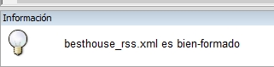

Y también está validado:

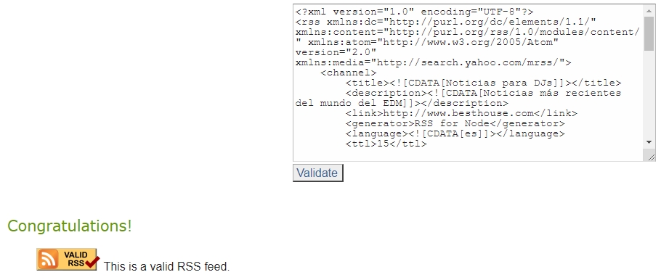

**Ejercicio 4. Ampliación del fichero RSS**

Corrige los errores (los warnings puedes dejarlos) y completa tu recurso RSS con más información, como por ejemplo el idioma del canal, copyright, fecha en la que se modificó la información del canal, tiempo máximo de vida de la información del canal, fecha de publicación de cada una de las noticias, guid para cada noticia, el autor de la noticia y haz la validación de nuevo. Incluye el fichero RSS en la entrega.

Observamos que, tras la agregación de todos los capos pedidos, el documento xml está bien formado

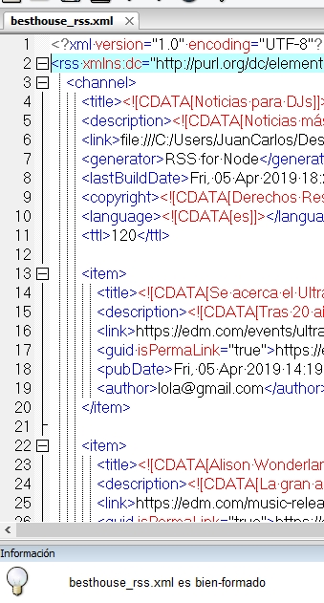

y está validado

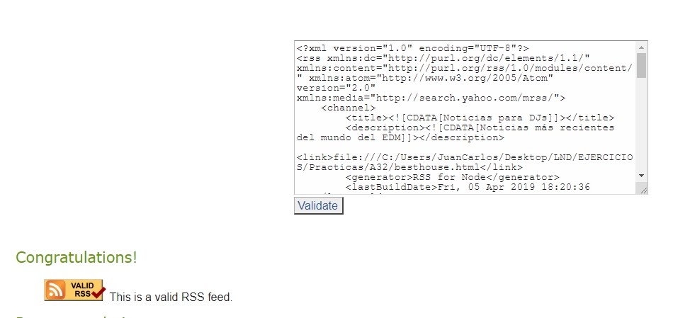

Podemos acceder a mi página web desde [aquí](https://juancarlosacostaperaba.github.io/LND2018/RSS/besthouse.html), y al hacer clic en el logo de RSS seremos redireccionados al rss de la página.